|  |
| --- |
| **D2dww2ed<Colegio Señor de Mailín**  ***DIEGEP Nº 3265***  DISTRITO DE MALVINAS ARGENTINAS  San Pedro 465 (1613)  Villa de Mayo - Bs. As-  Tel/Fax: 011-4463 - 8461 |

____________________________________________________________________________________________

**PLAN DE CONTINUIDAD PEDAGÓGICA**

**DOCENTE: Ibáñez Mónica L. CURSO: 3º**

**ÁREA: Ciencias Naturales.**

Hola chicas y chicos!!!! Espero estén bien y se sigan cuidando con las recomendaciones que nos hacen los especialistas. Mientras tanto seguiremos trabajando desde casa.

Para cuidarnos y estar sanos.

1. Leer.

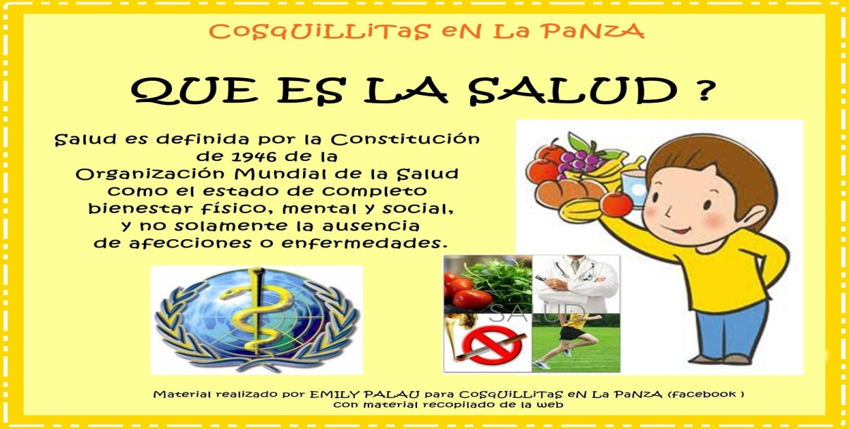

1. Observar las siguientes imágenes y leo en voz alta, las oraciones que nos cuentan sobre el cuidado de la higiene personal.

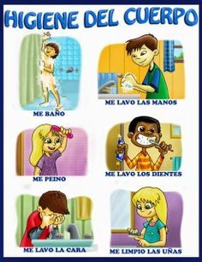

1. Responder
2. ¿Creés que es importante la higiene personal? ¿Por qué?
3. ¿Cuidas de tu higiene personal?
4. Observar las imágenes del cuidado de la salud y realizar una oración con cada dibujo, contando los cuidados que hay que tener. Como ejemplo, te dejo la primer oración. (Si te animas, en lugar de oraciones, arma un texto contando todos los cuidados con ayuda de las imágenes)

MATIAS DURMIÓ DURANTE TODA LA NOCHE, POR LO TANTO ESTÁ MUY BIEN DESCANSADO PARA COMENZAR UN NUEVO DIA.

